ETN 1034: APLICACIÓN DE TECNICAS DE CONTROL
ETN 902: SISTEMAS DE CONTROL II
UNIV. QUELCA CRUZ NELSON
UNIV. JUAN BLAMIDIR CUSSI CHINCHE
UNIV MARCO LUIS ESPAÑA OROSCO

BRAZO ROBOTICO 6 GRADOS DE LIBERTAD


Docente:
Jorge A. Nava A.
Auxiliares:
Rhem J. Huarachi
Miguel Huanca.

INGENIERIA ELECTRONICA
DICIEMBRE DEL 2022
La Paz – Bolivia

BRAZO ROBOTICO 6 GRADOS DE LIBERTAD
- INTRODUCCIÓN.
El brazo robot se ha convertido en una herramienta indispensable dentro de la industria. Se utiliza para reemplazar y ampliar funciones que haría un brazo humano. Gracias a su labor, es capaz de resolver tareas que requieren de una gran precisión, repetición o son pesadas o peligrosas. Permite que los trabajos mecánicos sean más sencillos para los operarios y simplifica líneas complejas de producción. Además, evita accidentes laborales relacionados con trabajos de carga de peso.
- OBJETIVOS:
Objetivo general:
Desarrollar conocimientos y destrezas en la programación e identificación de elementes del brazo robótico de 6 grados de libertad.
Objetivos Específicos.
- Adquirir y reconocer información específica sobre el proceso estudiado.
- Analizar y definir los elementos necesarios para la acción de control del brazo robótico.
- Proponer una secuencia de trabajo que recree una aplicación en la industria.
- Elaborar un programa acorde a las especificaciones del controlador usado y realizar la simulación.
- Implementar la secuencia propuesta en el brazo robótico.

ESTADO DEL ARTE (INFORMACION SOBRE EL PROCESO ESTUDIADO)

La historia del brazo robot
Fue el inventor Nikola Tesla quien, en 1890, ya anticipó que las máquinas sustituirían al hombre en trabajos mecánicos. La palabra robot proviene del escritor Karel Capek que la inventó para su obra teatral R.U.R. (Robots Universales Rossum) de 1921. El término procedía del checo “robota”, esclavo.
Los ingenieros George Devol y Joseph Engelberger patentaron en 1948 el primer robot para uso industrial. Años más tarde, Devol patentó el robot Unimate, utilizado por General Motors para el ensamblaje de motores de vehículos. Unimate podía elevar piezas de más de doscientos kilos.
La aparición de Unimate hizo que distintas empresas industriales empezasen a trabajar en sus propios diseños robóticos. Los primeros trabajos de estos brazos eran muy simples, como mover objetos de un punto a otro. Fuji Kyogo desarrolló en 1963 el robot Palletizer, un brazo robótico que transportaba pallets.
A partir de los ochenta, con el avance de la tecnología informática, se impulsó de manera definitiva el uso de robots en la industria. Su producción llegó a alcanzar un 80 % en el sector industrial. Nacía lo que se conoció como Era Robótica.

¿Qué es un brazo robótico?
Se trata de un brazo mecánico diseñado con estructuras articuladas que le permiten hacer un gran número de movimientos recreando las funciones de un brazo humano. Habitualmente, se fabrica con materiales como aluminio, acero, fibra de carbono o titanio.
Su cometido principal es agilizar tareas que requieren de repetitividad y precisión en procesos de líneas de producción.
Partes de un brazo robótico

Manipulador
El manipulador es el componente principal de los brazos robóticos en términos mecánicos. Está formado a partir de un grupo de elementos estructurales sólidos o eslabones que están unidos mediante articulaciones. Estas articulaciones permiten un movimiento relativo cada dos eslabones consecutivos. Entre los tipos de articulaciones de un robot se pueden distinguir dos muy especiales:
- Prismática/Lineal: Es una articulación en la que el eslabón se apoya sobre un deslizador lineal. Actúa linealmente mediante los tornillos de los motores, o los cilindros.
- Rotacional: Es una junta giratoria manejada comúnmente por motores eléctricos y transmisiones, o por cilíndricos hidráulicos y palancas.

Cada articulación le provee, por lo menos, 1 grado de libertad al robot. Los grados de libertad son los movimientos independientes que una articulación puede realizar respecto a la articulación anterior.

Controlador
El controlador es el encargado de regular todos los movimientos realizados por el manipulador, así como los cálculos y procesamiento de información. El controlador recibe y envía señales de otras máquinas-herramientas gracias a dispositivos de entrada/salida, y también almacena programas.
Es posible identificar varios tipos de controladores según los grados de control, es decir, los tipos de parámetros que se regulan:
- De posición: el controlador interviene solamente en el control de la posición del actuador final.
- Cinemático: este controlador regula la posición y velocidad del manipulador
- Dinámico: además de regular la posición y la velocidad, este controlador regula las propiedades dinámicas del manipulador, y de los elementos asociados a él.
- Adaptativo: el controlador adaptativo realiza todas las funciones anteriores, y también se encarga de controlar la variación de las características del manipulador al este cambiar de posición.
Otra posible clasificación entre los controladores de un brazo robótico es aquella que distingue entre control de bucle abierto y control de bucle cerrado.
- Control de bucle cerrado: El control de bucle cerrado se realiza con un sensor de posición real montado en el elemento terminal del manipulador. La información recibida desde el sensor se compara con el valor inicial deseado, y el manipulador actúa a partir del error obtenido. La idea es que la posición real del brazo pueda coincidir con lo establecido inicialmente a partir de la retroalimentación.
- Control de bucle abierto: Un sistema de control de bucle abierto también cambia un valor físico, pero sin que haya una retroalimentación sobre la variable de salida X. Sin esta retroalimentación, el sistema de control no puede minimizar la desviación de control.
El control de bucle abierto es más simple y económico que el control en bucle cerrado, pero no puede ser usado para aplicaciones industriales por no ser tan exacto como éste, y además por ser susceptible a arrojar errores. La inmensa mayoría de brazos robóticos industriales que se usan en la actualidad dependen mucho del proceso de retroalimentación que efectúan los controladores de bucle cerrado.

Actuadores
Los actuadores son las partes del brazo robótico que se encargan de producir el movimiento en las articulaciones, sea de manera directa o por medio de cables, poleas, antenas, etcétera. También se les conoce como elementos motrices, y pueden clasificarse en tres grandes grupos:
- Neumáticos: usan aire comprimido como fuente de energía. Su precisión es limitada, pero son perfectos para la realización de movimientos rápidos.
- Hidráulicos: son muy buenos en los manipuladores que tienen una gran capacidad de carga, pero que requieren también de una regulación precisa de la velocidad.
- Eléctricos: los actuadores eléctricos son los más usados debido a su facilidad de control y precisión.

Efector terminal
El efector terminal es la garra o herramienta que se acopla a la muñeca del manipulador, y entre las partes de un brazo robótico, esta es la que realiza la labor prevista para el brazo robótico. Por ende, es posible encontrar diferentes efectores terminales, como pinzas, tenazas, electroimanes, u otro aparato.
Muchas veces, el manipulador tiene que diseñado para que pueda cargar con el efector terminal que está previsto a usar.

Tipos de brazos mecánicos
En la actualidad es posible distinguir varios tipos de brazos robóticos según su forma y aplicaciones. Como cabe esperar, la estructura de un brazo robótico varía para poder especializarlo a la tarea que el brazo está dirigido a cumplir, razón por la que existen diferentes tipos de brazos robóticos en la actualidad. Algunos de los más comunes son los siguientes:

Brazo articulado industrial
El robot articulado es un tipo de brazo mecánico que se encuentra comúnmente en las cadenas de montaje automotriz. Estas máquinas suelen incorporar entre 3 y 7 ejes que les permiten muchas facilidades como la manipulación, sujeción de piezas y de herramientas. Debido a esto, el brazo articulado industrial se ha vuelto un componente indispensable para el sector automotriz.
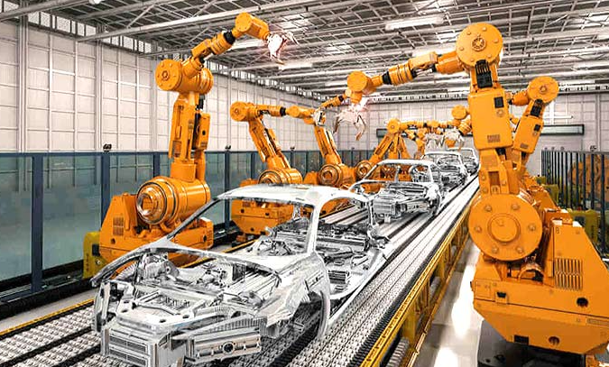

Brazo robótico cartesiano
Un robot cartesiano es un tipo de brazo mecánico que cuenta con tres articulaciones, y cuyos ejes coinciden con los ejes cartesianos. El brazo robótico cartesiano se caracteriza por formar un ángulo recto, y porque no puede rotar.
Este brazo eléctrico se desempeña en operaciones de ensamblado, soldadura, manipulación de objetos y en aplicación de impermeables.
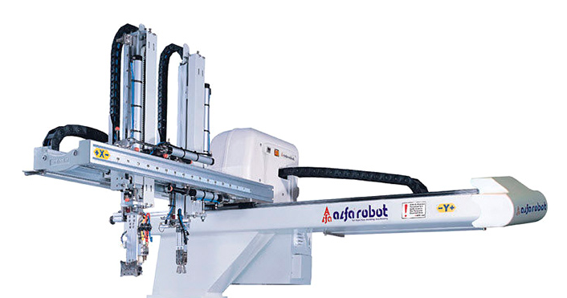

Robot scara
Un robot Scara es un robot que dispone de dos articulaciones rotatorias y paralelas que le brinda elasticidad en un plano de cuatro grados de libertad.
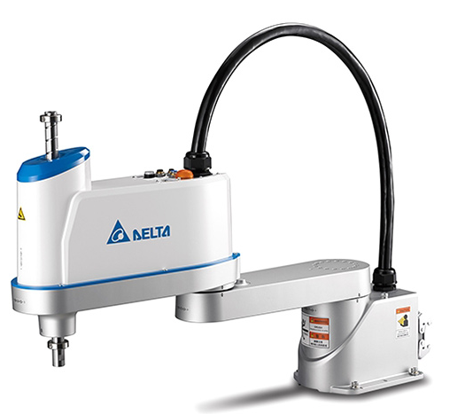
Este tipo de brazo mecánico industrial se utiliza principalmente para tareas de tipo “pick and place”, es decir, de tomar objetos y colocarlos en un determinado lugar. También se pueden usar para aplicar impermeabilizantes y ensamblados.

Brazo robótico cilíndrico
El robot cilíndrico o brazo robótico cilíndrico es un robot cuyos ejes conforman un sistema de coordenadas de círculos concéntricos. Dicho sistema de coordenadas le facilita la manipulación de herramientas, la soldadura de punto, la maquinaria de fundición a presión, y operaciones de ensamblado.
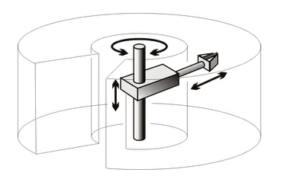

ROBOT ESFÉRICO
Un robot esférico o robot polar es un tipo de brazo robótico cuyos ejes están distribuidos de manera que formen un sistema polar de coordenadas. Este tipo de brazo hidráulico industrial se emplea principalmente para la soldadura por puntos y por gas, para la manipulación de máquinas con herramientas, y en máquinas de desbardado.
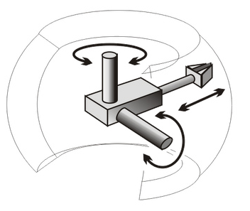

¿Qué es un brazo robótico?
Un brazo robótico es un dispositivo programable cuyas funciones principales y comportamiento se asemejan a las de un brazo humano. Las diferentes partes que conforman el robot se unen y conectan entre sí para que este efectúe movimientos de rotación y de translación.
Al final del brazo, como extensión, se ubica la mano robótica, que puede tener forma de pinza, de ventosa o de garra, según la función que deba desempeñar. Estas pueden ser, entre otras, de sujeción, desplazamiento de mercaderías, picking o ensamblaje de piezas.

Tipos de brazos robóticos industriales
Existen múltiples tipos de brazos robóticos según los movimientos que estos ejecuten, los productos que manejen o las operativas en las que participen. Veamos los principales tipos que encontramos en el mercado:
- Robot cartesiano: dispositivo que dispone de tres ejes lineales y que, por tanto, solo se mueve de forma transversal. Este tipo se emplea sobre todo en operativas de pick and place y en operaciones de ensamblado.
- Robot cilíndrico: utilizado recurrentemente para manipular máquinas de fundición a presión, soldadura por punto o realizar operaciones de ensamblaje de alta complejidad. Su configuración cilíndrica le permite dos movimientos lineales y uno rotacional.
- Robot polar o de configuración esférica: debe su nombre a que son precisamente las coordenadas esféricas las que marcan los movimientos de este dispositivo con respecto a otro sistema de referencia. Son útiles en especial en procesos de producción de soldadura a gas, vaciado de metales o fresado.
- Robot Scara: acrónimo en inglés de Selective Compliant Assembly Robot Arm, este artefacto destaca por su flexibilidad, ya que cuenta con hasta cuatro grados de libertad. Esto le otorga rapidez y sencillez en comparación con otras clases de robots, como los cartesianos.
- Robot articulado: esta máquina consta de un mínimo de tres articulaciones rotatorias, lo que lo ha consolidado en los procesos productivos más complejos. Este robot se emplea en el sector de la automoción, por ejemplo, para el pintado por spray.
- Robot paralelo: también conocido como robot delta, está dotado de una plataforma móvil y articulaciones rotatorias, garantizando una amplia gama de movimientos. Sirve para la preparación de pedidos, en particular, de productos de poco volumen.
A la hora de automatizar una instalación, el responsable de logística debe decidir qué tipo de brazo robótico instalar en el depósito, según el layout de la instalación, el flujo de mercaderías, el tipo de carga o el volumen de picking, entre otros factores.

Beneficios de los brazos robóticos industriales
Las empresas pueden obtener varios beneficios de los brazos robóticos industriales:
- Mejora de la seguridad. Los brazos robóticos contribuyen a garantizar la seguridad de los trabajadores al operar en entornos peligrosos y ejecutar las tareas que presentan un alto riesgo de lesiones para el personal humano.
- Mejora de la eficiencia y la productividad. Los brazos robóticos pueden funcionar 24 horas al día, siete días a la semana sin cansarse, lo que permite a las empresas mantener la producción, las inspecciones u otras tareas de forma continua para así aumentar la productividad.
- Mayor precisión. Por su propia naturaleza, los brazos robóticos rinden de forma más precisa y consistente que los humanos en tareas que requieran una precisión y consistencia extremas.
- Mayor flexibilidad. A medida que las prioridades del negocio van cambiando, los brazos robóticos pueden reorientarse fácilmente hacia nuevas actividades o bien montarse sobre distintas plataformas, tales como los robots móviles autónomos (AMR), las cadenas de montaje fijas o sobre una pared o estantería, según sea necesario.
- Aumentar significativamente el rendimiento de la operativa: a diferencia de un operario, los brazos robóticos industriales pueden repetir la misma tarea todo el tiempo que sea necesario.
- Garantizar la máxima seguridad de todos los operarios: la inclusión de estos robots en las líneas de producción y en la logística evita que los operarios se expongan a operativas poco ergonómicas, que conlleven mayores riesgos.
- Asegurar la viabilidad de operaciones en condiciones extremas: solo un brazo robótico industrial puede asegurar la productividad en áreas refrigeradas o de atmósfera controlada.
Como contrapartida, hay que tener en cuenta que la implantación de brazos robóticos supone una elevada inversión inicial para la empresa. Y su verdadero beneficio solo se produce en tareas repetitivas, muy concretas, en las que se manejan cargas de volumen parecido. Es por esa razón que se desaconsejan los brazos robóticos cuando no se dan movimientos repetitivos propios de un brazo (pequeños desplazamientos o giros) y cuando la mercadería no es homogénea.

Aplicaciones de los brazos robóticos
Una de las principales ventajas de los brazos robóticos industriales es su versatilidad a la hora de dar apoyo a múltiples aplicaciones: desde las tareas más sencillas a las más complejas en los entornos más seguros o más extremos. La automatización de este tipo de tareas no solo protege al personal humano de posibles situaciones de riesgo, sino que posibilita que esos mismos trabajadores puedan dedicarse a tareas de gran valor como es el trato con los clientes.
Estas son algunas de las maneras más comunes en que los fabricantes utilizan los brazos robóticos en la actualidad:

Paletización
Los brazos robóticos pueden utilizarse para automatizar el proceso de colocación de las mercancías o productos en palés. Al automatizar este proceso, la paletización se vuelve más precisa, rentable y previsible. El uso de brazos robóticos también libera al personal humano de realizar tareas que presenten riesgos de lesiones.
Manipulación de materiales
Los brazos robóticos dedicados a la manipulación de materiales pueden contribuir a hacer del almacén un lugar seguro y eficiente al garantizar que los materiales y las mercancías se almacenen debidamente, sean fáciles de encontrar y se transporten de la forma correcta. La automatización de estos procesos puede ayudar a acelerar la entrega de productos a los clientes, evitar accidentes laborales y mejorar la eficiencia de las instalaciones.
Soldaduras
Las soldaduras son tareas que pueden ser realizadas por robots en entornos industriales avanzados como el de la fabricación de automóviles. Debido a su impacto decisivo sobre la calidad final del producto, la soldadura es una excelente candidata para la robótica avanzada con visión artificial y mejoras de IA en la inspección de calidad de la línea de montaje.
Inspección
La inspección de calidad suele realizarse al final de la línea de producción, lo que supone un retraso a la hora de detectar los problemas de calidad en la producción. Al equipar a los robots mediante sistemas de visión e inteligencia artificiales, las empresas pueden beneficiarse de una inspección en tiempo real, lo que ayuda a reducir los desperdicios y los tiempos de inactividad.
Recogida y colocación
Los robots de recogida y colocación se suelen utilizar en la fabricación y logística modernas. Están equipados con sistemas avanzados de visión artificial para identificar objetos, agarrarlos y trasladarlos de un lugar a otro, con rapidez y eficacia, para aumentar la velocidad de producción y de distribución de mercancías.
- IDENTIFICACIÓN DE ELEMENTOS PARA LA APLICACIÓN DE CONTROL.
Primeramente, se realizó un análisis de las limitaciones del proceso:
- Cada grado de libertar funciona como un sistema posicionado, la acción de control es a lazo abierto y la posición es determinada por el operador, a su vez cada grado de libertar presenta un sensor que limita el desplazamiento cuando se recorre un Angulo especifico en cada eslabón.
- El Proceso no cuenta con sensores destinados a medir la posición, en cada grado de libertad es difícil incorporar un sensor a la salida debido a la estructura física del proceso.
- Los cables de conexión correspondientes a los actuadores y sensores están posicionados de forma inadecuada, estos limitan el movimiento de diferentes grados de libertar.
- La programación del proceso hecha en un microcontrolador está protegida por lo que no se pudo recuperar el programa original para su análisis.
- Existen errores de programación para diferentes grados, tras un análisis de los elementos que componen el proceso se confirmó que el programa presenta errores.
Al realizar el análisis anterior se identificó que los elementos necesarios para la aplicación de control son:
- Microcontrolador (manejo de una secuencia).
- Drivers (elemento adaptador de señal motor-microcontrolador).
- Optoacopladores (elemento adaptador de señales sensor-microcontrolador)
En estos dispositivos no se menciona los actuadores y sensores ya que fueron descritos en el anterior trabajo.
Para la realización de la secuencia se optó por usar los siguientes elementos:
- PIC 16F877A
- DRIVERS (Propios del proceso)
CARATERISTICAS PRINCIPALES DEL PIC:
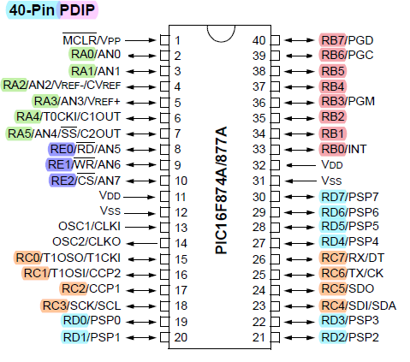
Tensión de alimentación: 5V
Puertos de entrada y salida: 33 I/O
Frecuencia de reloj a la que puede trabajar: 4 y 20 MHz
Número de registros: 5 (RA, RB, RC, RD, RE)
En nuestro caso decidimos trabajar con un oscilador de cristal de 20Mhz, y pudimos investigar que el Pic puede ejecutar cada instrucción en un equivalente de 4 periodos de reloj, entonces tenemos:
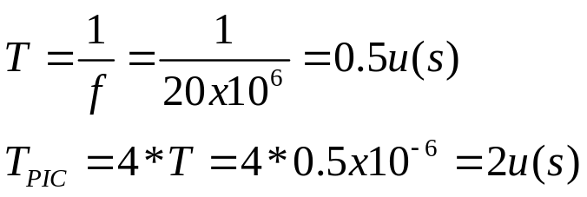
Este resultado nos indica que el PIC tarda en ejecutar 2 microsegundos por cada instrucción; pero hay instrucciones que puede utilizar más de 2u(s), como se muestra en la siguiente tabla:
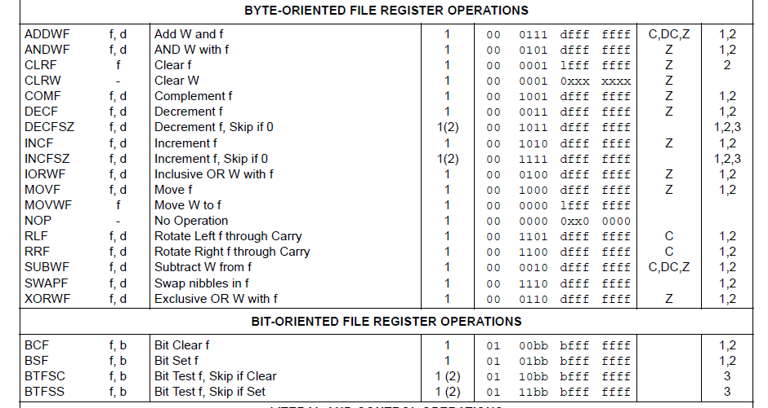
DRIVERS:
Los drivers son un elemento necesario para el manejo de los motores paso a paso, si bien es posible diseñar un programa que controle directamente los motores mediante amplificadores de corriente que corresponden a la adaptación de señales, al usar los drivers solo nos enfocamos a proporcional las diferentes señales de control y dejamos que los drivers se encarguen de la adaptación, es importante conocer el funcionamiento de los mismos para usarlos.
Los detalles del funcionamiento de los drivers se explican en el anterior documento, por lo que nos enfocaremos simplemente en la identificación y programación de la secuencia como se indica en el siguiente punto
- PROPUESTA SECUENCIA DE TRABAJO.
Propuesta secuencia:
Sistema robótico para paletizar un embalaje de jugos en presentación de cajas.
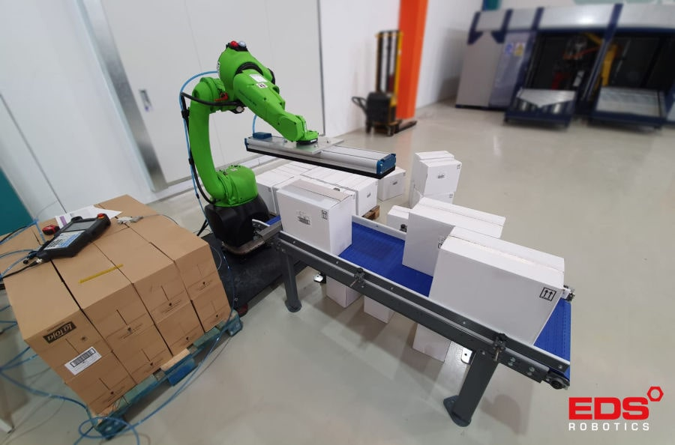
Características De La Pieza De Trabajo. El objeto que se requiere sujetar y que es motivo de estudio debe ser analizado de acuerdo a ciertos criterios los cuales se detallaran a continuación:
• Condiciones de la superficie: coeficiente de fricción, material poroso o no poroso. Para un material no-poroso el nivel del vacío que se alcanza en el flujo es teóricamente cero. Para el material poroso, el generador de vacío debe superar la cantidad de aire que constantemente se está escapando a través del material para mantener el nivel de vacío deseado.
• Forma: área del vacío, plano o curvo, dentado.
• Temperatura: la indicada para el material de la ventosa.
• Rigidez: al trabajar con piezas delgadas fácilmente puede ser deformada, por lo tanto el nivel del vacío debe manejarse a un mínimo para asegurar la fuerza necesaria.
• Dimensiones: para una pieza grande, usa una ventosa de área ancha para prevenir deflexiones.
Condiciones del Sistema. Para seleccionar una o un grupo de ventosas se debe tener en cuenta del sistema lo siguiente: Condición de transporte: Se debe tener presente si el levantamiento es horizontal o vertical.
PALETIZAR
Paletizar o Estibar se define como la acción de agrupar sobre una superficie
una cierta cantidad de materia que en forma individual resulta poco manejables, pesados o voluminosos; o bien objetos fáciles de desplazar, pero numerosos; cuya manipulación y transporte requerirían de mucho tiempo y trabajo; con la finalidad de conformar una unidad de manejo que pueda ser transportada y almacenada con el mínimo esfuerzo y en una sola operación y en un tiempo muy corto.

Robot paletizador
Por definición un robot paletizador es un sistema robótico que se encarga de apilar el material que sale de una línea de producción, mientras que un robot despaletizador es el que retirara el material de un palet y lo introduce en una línea de montaje. Los brazos robóticos automatizan el proceso de apilar el material que históricamente se ha realizado manualmente por un operario. Este proceso lo pueden realizar uno o dos robots en el final de línea, todo depende de la velocidad exigida por el ciclo del producto.

Características de los brazos robóticos paletizadores
A la hora de comprar un robot paletizador hay que analizar cuáles son las necesidades del proceso a realizar. Las características más destacables son la capacidad de carga necesaria y la longitud o el alcance que debe de tener el robot industrial para poder realizar el proceso. Otros aspectos a valorar son el material que hay que manipular, la velocidad y el tiempo de ciclo o el sistema de Visión Artificial que requiere. También tenemos a nuestra disposición fabricantes que integran por medio de sensores, zonas en 3D para controlar las operaciones de paletizado.
Los robots paletizadores suelen tener entre 4 y 6 ejes según el modelo y fabricante. Para coger y manipular los productos disponen de servopinzas capaces de levantar grandes pesos e incluso sacos. Se diseñan a medida para cumplir con los requerimientos del cliente en función del tamaño y de su geometría.
Destacan por realizar tiempos de ciclo muy rápidos y precisos, además de ofrecer un paletizado mixto, es decir, pueden trabajar a la vez con diferentes tamaños de cajas. Para lograrlo, integran tecnologías avanzadas como la Visión Artificial que les permiten ver la posición del artículo y apilarlo correctamente en un europalet según la orientación especificada.
Son robots robustos especializados que requieren estar ubicados dentro de celdas o vallados de seguridad para evitar que se produzcan accidentes laborales con los trabajadores. El principal beneficio de su uso es que mejora la productividad y la eficiencia de un proceso, lo que es muy ventajoso a la hora de rentabilizarlo y recuperar la inversión económica realizada.
Existen diferentes formas de integrar un robot paletizador inteligente. Si la más básica es la que se encarga simplemente de recoger y soltar el material en un palet, la más compleja sería la que el propio robot se encuentra integrado en una línea automática de paletizado.
SENSORES PARA MANIPULADORES ROBOTICOS
Los sensores empleados como periféricos en la robótica incluyen tipos simples como los interruptores de fin de carrera y tan sofisticados como los sistemas de visión. También los sensores se utilizan como componentes integrales del sistema de control en la realimentación de posiciones del robot. Dentro de los sensores se dividen en las siguientes categorías.
Sensores táctiles: Este tipo de sensores responden a fuerzas de contacto con algún otro objeto. Estos dispositivos son capaces de medir la fuerza aplicada.
Sensores diversos: En este grupo se mencionan algunos en los que se utilizan en sistemas más complicados. Tales como los de temperatura, presión y otras variables.
Sensores de proximidad y alcance: Estos dispositivos indican la proximidad de un objeto antes de que se produzca el contacto. Cuando se logra determinar la distancia entre los dos objetos se les denomina sensores de alcance.
Sensores de visión: Estos son capaces de visualizar el volumen de trabajo e interpretar los datos que reciben de las imágenes. Estos robots son utilizados en tareas de inspección reconocimiento de piezas y otras.
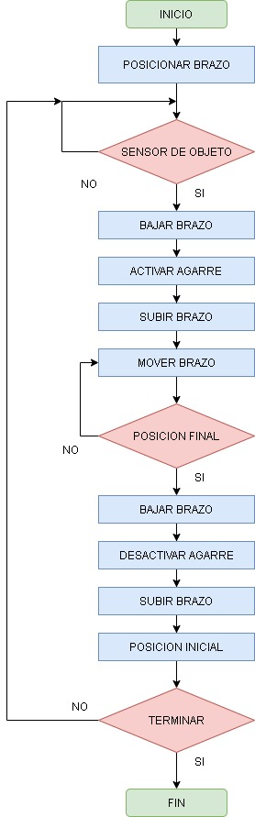Secuencia de palatización:
Posicionar manipulador;
inicio
Si sensor_caja Entonces
bajar gripper;
activar vacío;
mover_manipulador;
subir gripper
Si end_move_manipulador Entonces
bajar gripper;
desactivar vacío;
subir gripper;
mover_posición inicial;
Si no Entonces;
goto_inicio;
Fin si

- PROGRAMACION DE LA SECUENCIA Y SIMULACION.

Para realizar el programa usamos el programa MPLAB
para la programación del PIC16F877A realizamos la configuración siguiente:
- Configuramos con EL PIC
- Declaramos las variables auxiliares que usaremos en el programa
- Ponemos en OFF o en ON las características del PIC

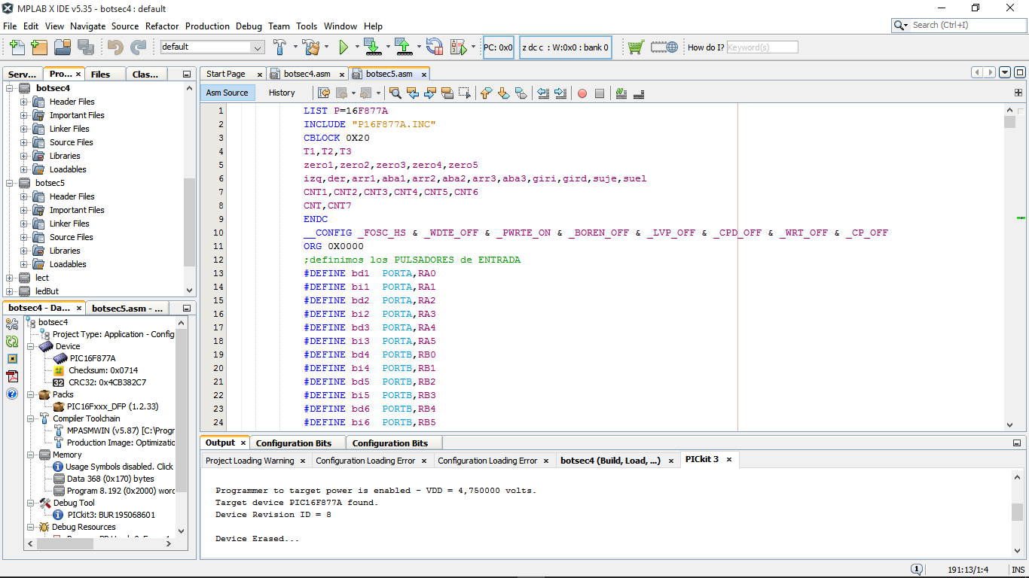

- Definimos con nombres que nosotros podamos reconocer facilmente a los puertos de entrada y salida.

- Declaramos puertos que serán utilizados como entrada y cuales serán utilizados como salida
- También declaramos si los puertos que han sido declarados como salida empezaran su estado como activado (salida HIGH) o salida puesta en cero (LOW)

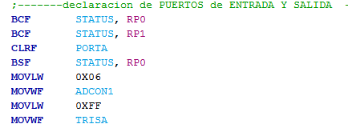

- Luego declaramos el programa que se repetirá de forma cíclica y además llamara a la subrutina que se encarga de hacer la secuencia(SECUENCIA).

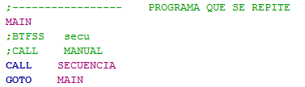

- Finalmente, el programa que hará la secuencia del brazo robótico

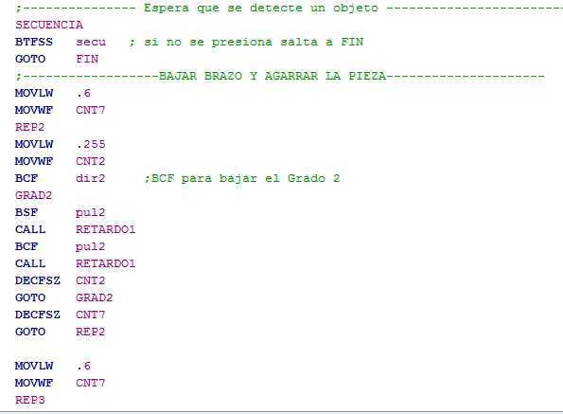

- Al final tenemos los retardos que estamos estableciendo para cada pulso (entrada de PUL al driver):

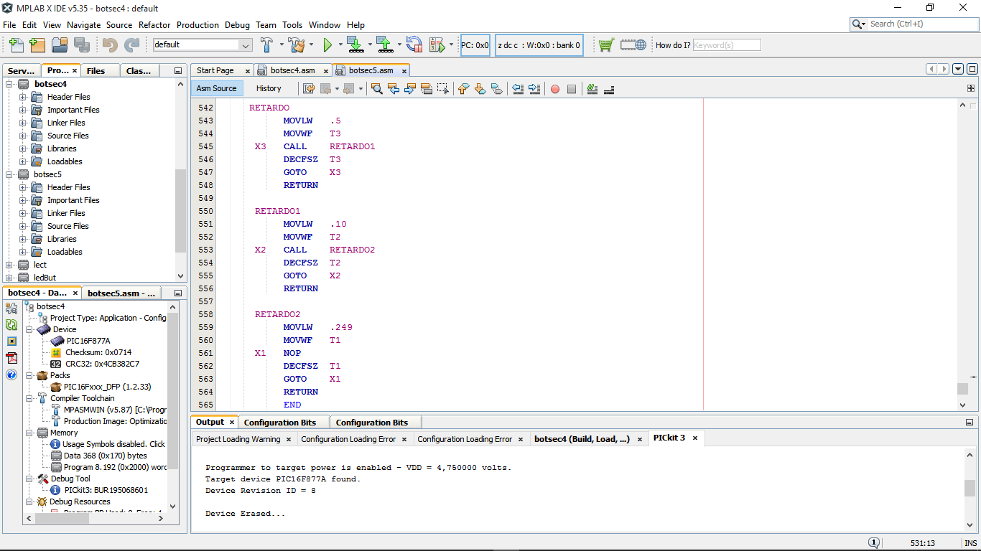

SIMULACION:
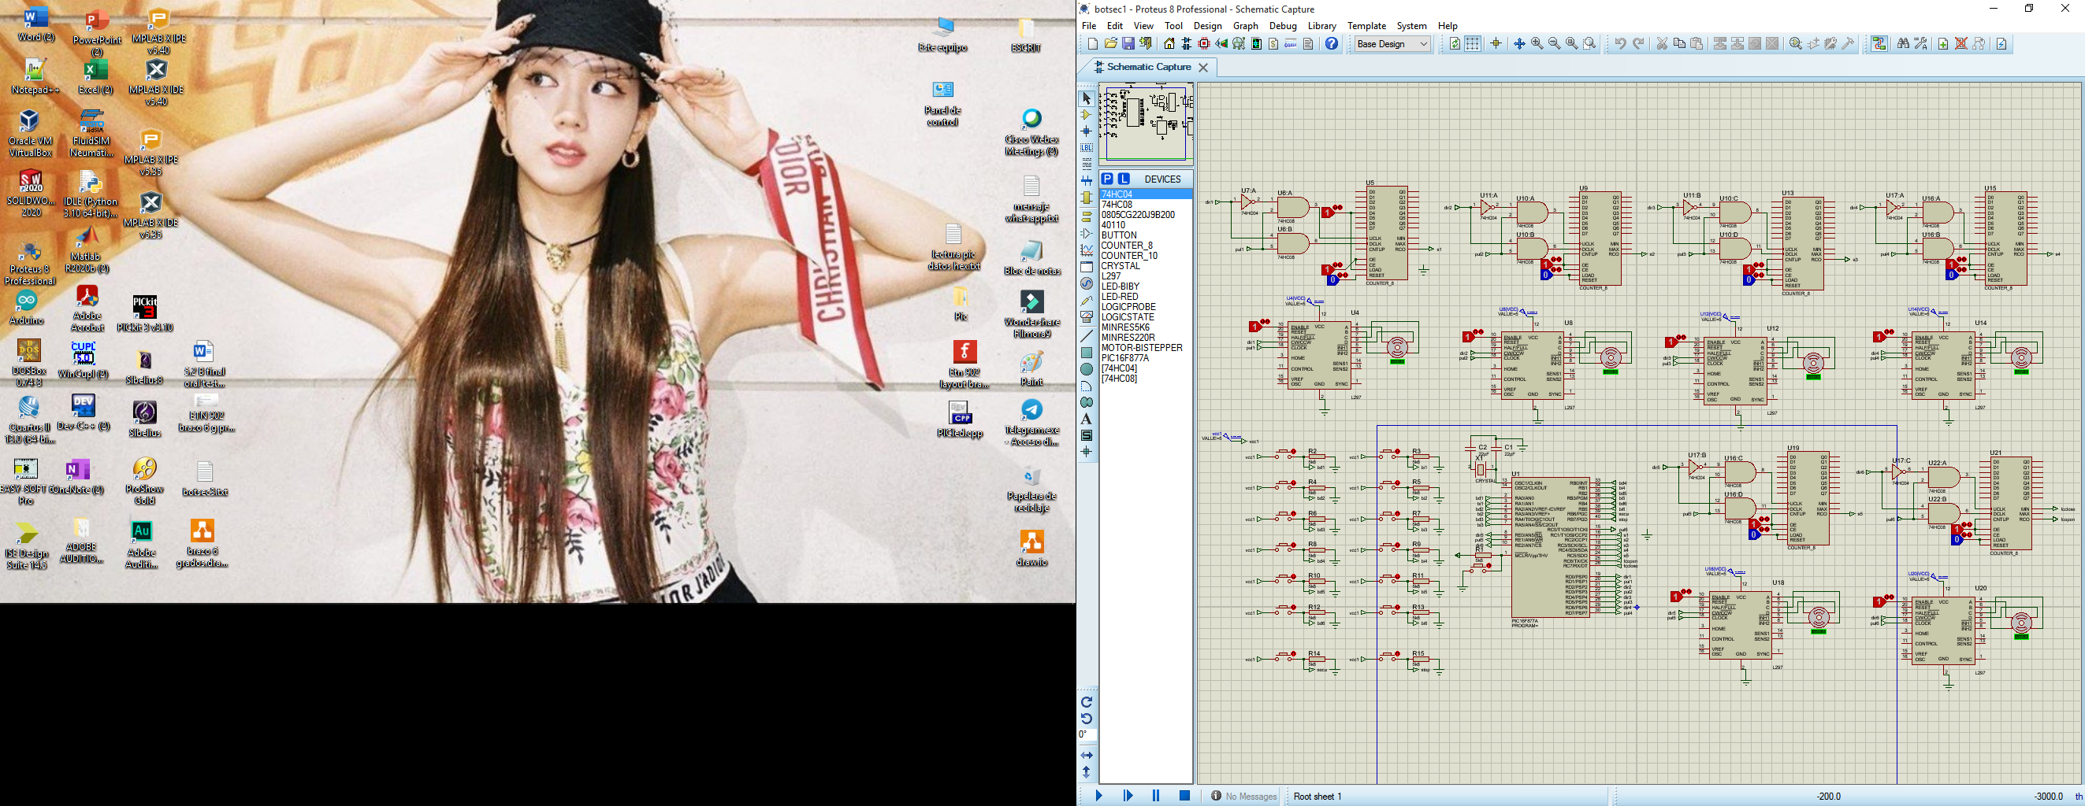

Controlador a lazo cerrado:
En el proceso si bien se realizó una secuencia que describe el comportamiento de un proceso industrial como ser la paletizacion es cierto que se puede aplicar un controlador a lazo cerrado, el inconveniente del proceso es que tiene ciertas limitaciones:
- El proceso cuenta con una placa impresa cuya única realimentación son de sensores magnéticos, estos solo brindan información de límites de posición y son sensores digitales.
- La placa impresa está diseñada para entradas específicas y no admite otras entradas adicionales, por lo que no se podría añadir otro tipo de sensores para realizar un control a lazo cerrado.
- El proceso tiene posicionado sus catadores (motores paso a paso) para que realicen solo su propósito (mover los diferentes eslabones), lamentablemente no se puede añadir encades sobre los ejes ya que la misma estructura física no lo permite.
Estos inconvenientes hacen que no sea posible implementar un control a lazo cerrado a no ser que se reestructure el brazo robótico, pero asumiendo que sea posible la adaptación de sensores se deberá seguir el siguiente procedimiento:
- Familiarizarnos con los diferentes conceptos: Dinámica del robot, cinemática de un robot,
Dinámica del robot:
La dinámica se ocupa de la relación entre las fuerzas que actúan sobre un cuerpo y el movimiento que en él se origina. Por tanto, el modelo dinámico de un robot tiene por objetivo conocer la relación entre el movimiento del robot y las fuerzas implicadas en el mismo. Esta relación se obtiene mediante el modelo dinámico, que establece la relación matemática entre:
- La localización del robot definida por sus variables articulares o por las coordenadas de localización de su extremo y sus derivadas: velocidad y aceleración.
- Las fuerzas y pares aplicados en las articulaciones (o en el extremo del robot).
- 3. Los parámetros dimensionales del robot, como longitud, masas e inercias de sus elementos.
La obtención del modelo para mecanismos de un grado de libertad no es compleja, pero a medida que el número de grados de libertad aumenta, el planteamiento y obtención del modelo dinámico se complica. Por este motivo no siempre es posible obtener un modelo dinámico expresado de una forma cerrada, esto es, mediante una serie de ecuaciones, normalmente de tipo diferencial de segundo orden, cuya integración permita conocer qué movimiento surge al aplicar unas fuerzas o qué fuerzas hay que aplicar para obtener un movimiento determinado.
Cinemática de un robot.
La cinemática es la ciencia del movimiento que trata el tema sin considerar las fuerzas que lo ocasionan. La cinemática del robot estudia el movimiento del mismo con respecto a un sistema de referencia. Así, la cinemática se interesa por la descripción analítica del movimiento espacial del robot como una función del tiempo y en particular por las relaciones entre la posición y la orientación del extremo final del robot.
La cinemática del robot se divide en dos partes:
- La cinemática directa, la cual consiste en determinar cuál es la posición y orientación del extremo final del robot, con respecto a un sistema de coordenadas que se toma como referencia y se tiene conocimiento de los valores de las articulaciones y los parámetros geométricos de los elementos del robot.
- La cinemática inversa, la cual consiste en determinar la configuración que debe adoptar el robot para una posición y orientación del extremo conocidas
En función a estos puntos se debe obtener el modelo matemático del brazo robótico, dependiendo del tipo de robot este modelo cambiará y dependerá de los elementos que componen su estructura física. Una vez con el modelo se puede diseñar un controlador.
Control Optimo aplicado a brazos robóticos.
La ecuación de movimiento para el manipulador robótico rígido con n grados de libertad, teniendo en cuenta la fuerza de contacto y la rigidez, es dada en forma de vectores y matrices de la siguiente manera:
$$M\left(q\right)\ddot{q}+C\left(q,\dot{q}\right)\dot{q}+G\left(q\right)=τ$$
Donde:
$q∈R^{nx1}$: Denota los ángulos de las articulaciones o los desplazamientos de los enlaces de comunicación.
$M(q)∈R^{nxn}$: ES la matriz de inercia del robot que es simétrica y definida positiva.
$C\left(q,\dot{q}\right))∈R^{nxn}$: Contiene los términos de Coriolis y centrípetas.
$G\left(q\right)∈R^{nx1}$: Son los términos de gravedad.
$τ∈R^{nx1}$: Denota los esfuerzos de torsión.
Definimos los siguientes dos estados y la entrada del modelo matemático para los brazos robóticos de la ecuación de la siguiente manera:
$$x_{1}=q∈R^{nx1}$$
$$x_{2}=\dot{q}∈R^{nx1}$$
$$u=\overline{τ}∈R^{nx1}$$
Entonces se puede expresar en forma de espacio de estados:
$$\dot{x_{1}}=x_{2}$$
$$\dot{x_{2}}=-M^{-1}\left(x_{1}\right)C\left(x_{1},x_{2}\right)x_{2}-M^{-1}\left(x_{1}\right)G\left(x_{1}\right)+M^{-1}(x_{1})τ$$
Finalmente:
$$\dot{x}=Ax+∆+Bu$$
Donde:
$$A=\left[\begin{matrix}0 & I \\ 0 & -M^{-1}\left(x_{1}\right)C\left(x_{1},x_{2}\right)\end{matrix}\right], ∆=\left[\begin{matrix}0 \\ -M^{-1}\left(x_{1}\right)G\left(x_{1}\right)\end{matrix}\right], B=\left[\begin{matrix}0 \\ M^{-1}(x_{1})τ\end{matrix}\right]$$
El control optimo será diseñado para el caso de seguimiento de trayectorias. El objetivo del control Optimo para el caso de seguimiento de trayectorias es conseguir que el error de seguimiento de los estados converja a cero, es decir, los estados del brazo robótico convergen a las trayectorias.
Cuando los términos de la gravedad son conocidos, el control Optimo propuesto con compensación de la gravedad de este trabajo se define:
$$u=G\left(x_{1}\right)+\hat{u}$$
$$\hat{u}=-R^{-1}B^{T}S\tilde{ x}$$
$$\dot{S}+Q-SBR^{-1}B^{T}S+SA+A^{T}S=0$$
Estas ecuaciones son el control óptimo para modelos matemáticos de brazos robóticos para el caso de regulación.

- REFERENCIAS
- https://www.mecalux.com.ar/blog/brazo-robotico-industrial
- https://www.intel.es/content/www/es/es/robotics/robotic-arm.html
- https://red.uao.edu.co/bitstream/handle/10614/9412/T07083.pdf?sequence=1&isAllowed=y
- https://www.edsrobotics.com/blog/que-es-robot-paletizador/
- https://www.researchgate.net/publication/260248290_Control_optimo_aplicado_a_brazos_roboticos/link/02e7e53050fe8520d6000000/download.

